山东省泰安市2015年初中学生学业水平模拟考试物理试题及答案
一、填空题（每题3分 共60分）
1．坐在逆水行驶的船中的乘客，我们说他静止，是以下列哪个物体为参照物的（ ）
A．河岸上的树 B．船舱
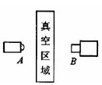
C．迎面驶来的船 D．河水
图1
真
空
区
域
2．如图1所示，A为信号源，B为接收器，A、B之间有一真空区域．当信号源A分别发射出次声波、紫外线、可见光和无线电波信号时，接收器B不能接收到的信号是（ ）
A．次声波 B．紫外线
C．可见光 D．无线电波
3．跳远运动的几个阶段如图2所示，则运动员（ ）
A．在助跑阶段机械能不变
图2
助跑
最高点
落到沙池

起跳
B．在起跳时机械能为零
C．经过最高点时动能最大
D．经过最高点时重力势能最大
4.以下关于物理知识的几个选项中，正确的是( )
A.汽油机在“做功冲程”中将机械能转化为内能
B.鞋底做成凹凸不平的纹路，主要是为了增大与地面的摩擦力
C.原子的原子核是由电子和中子构成
D.书包带做的宽，是为了增大与肩的受力面积，增大压强
5.如图3中，通过热传递改变物体内能的是( )

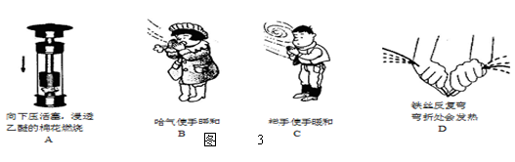
图3

6.家庭厨房使用的不锈钢铲子，手柄由木质材料制成，主要是由于木质材料的（ ）
A. 隔热性好 B.绝缘性好 C.密度大 D.硬度大
7.高压输电网中的铁架与导线之间必须用绝缘材料连接，由于长期暴露在室外，要求这种材料的性质相当稳定。下列材料最适合的是（ ）
A.铝合金 B.干木头 C.橡胶 D.陶瓷
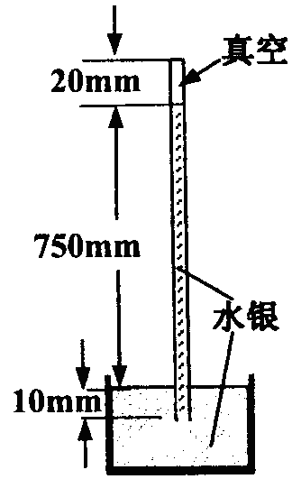
8.在电厂发电、输送电力等方面要大大降低由于电阻引起的电能损耗，最理想是使用以下材料中的（ ）
A．导体材料 B．绝缘体材料
C．超导体材料 D．半导体材料
9.托里拆利测量大气压强值实验如图4所示．当时的大气压强等于多高水银柱所产生的压强（ ）
A．750mm B．760mm
C．770mm D．780mm
图4
10.一箱汽油用掉一半后，剩下的汽油与原来一箱汽油相比较，大小变为原来的一半的物理量是（ ）
A．比热容 B．热值 C．质量 D．密度
11.如图5所示杠杆已经处于平衡状态，则下列A、B、C、D四种做法也可以使得杠杆处于平衡状态的是（ ）
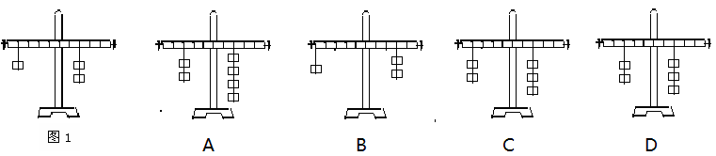

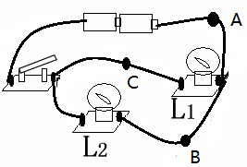
12.如图6所示，灯L₁的电阻小于灯L₂的电阻。接通电路后，对通过各导线的电流大小，以下说法正确的是（ ）
A． A点的电流最小 B． B点的电流最小
C． B点、C点的电流相等 D． A点、C点的电流相等
图6
13.下列过程中，物体的重力势能转化为动能的是（ ）
A．铅球自由下落的过程 B. 热气球上升的过程
C．汽车在水平路面上匀速行驶的过程 D. 跳伞运动员在空中匀速下落的过程
14.公共汽车转弯时，汽车中的乘客之所以向一侧倾倒，是因为（ ）
A．汽车具有惯性 B．汽车和乘客都具有惯性
C．乘客具有惯性 D．汽车的惯性比乘客大
15.在研究凸透镜成像的实验中，测量物与像的高度时发现：物高4cm，像高2cm。已知该凸透镜的焦距为10cm。那么下列说法正确的是（ ）
A．像距离透镜大于20cm B．物体距离透镜大于20cm
C．像为虚像，能用眼睛看到 D．像为正立的实像
16.如图7所示，开关S、S₁、S₂都闭合时，灯泡L₁与L₂组成并联电路的是( )
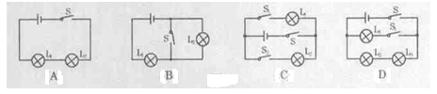
图7
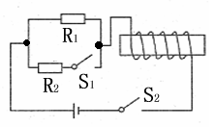
17．如图8所示，先闭合开关S₂，再闭合开关S₁，则电磁铁的磁性将（ ）
A. 不变 B. 减弱 C. 增强 D. 无法判断

图8
18．如图9所示，R₁=5Ω，R₂=10Ω，则电压表v₁，v₂示数之比是（ ）
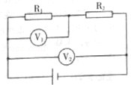
图9
A．1：2 B．2：1 C．1：3 D．3：1
19.小军采用如图10所示的电路，研究“通过某导体的电流与它的电阻关系”，他分别用5Ω和10Ω的电阻做两次实验，当完成第一次实验后，小军将A、B两点间的电阻R由5Ω更换为10Ω，闭合开关后，滑动变阻器应该（ ）
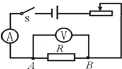
图10
A．保持变阻器滑片不动 B．将变阻器滑片向右移动 C．将变阻器滑片向左移动 D．更换阻值更大的滑动变阻器
20.如图11所示的电路中，电源电压恒定，R₁为定值电阻．闭合开关S，滑动变阻器R₂的滑片P由b端移到a端的过程中，下列说法正确的是（ ）
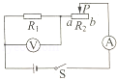
图11
A．电压表和电流表的示数都变大 B．电压表和电流表的示数都变小
C．电压表的示数变大，电流表的示数变小 D．电压表的示数变小，电流表的示数变大
二、填空题（每空1分 共6分）
21.（1）如图12所示，体温计的示数是___________℃；
（2）如图13所示，木块长度的测量值为___________cm
（3）如图14所示，电流表的示数为______A。
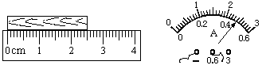
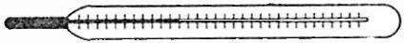
36
37

[来源:Z*xx*k.Com]

图12 图13 图14
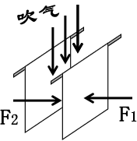

22．如图15所示，向两张纸中间吹气，我们能看到 的现象。这一物理现象说明了 。对右边的纸进行受力分析（已标明），吹气的过程中F₁ F₂(选填“大于”、“小于”、“等于”)

三、作图题（每图2分 共6分） 图15
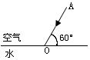
23．一束光斜射到平静的水面上，同时发生反射和折射，在图16中画出入射光线AO的反射光线和大致的折射光线；在图17画出入射光线经凸透镜后的折射光线。
图16
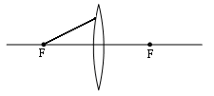
图17

24．图18是利用钓鱼竿钓鱼的示意图，O为支点，F₁是手对鱼竿的作用力，请画出鱼线对钓鱼竿拉力F₂的示意图和F₁的力臂。
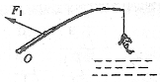
图18

四、实验探究题（25题3分，26题7分 共10分）
25.下表是某实验小组同学做“研究滑动摩擦力的大小跟哪些因素有关”的实验记录：
实验次数 | 接触面的材料 | 压力（N） | 滑动摩擦力（N）
1 | 木块与木板 | 4 | 0.8
2 | 木块与木板 | 6 | 1.2
3 | 木块与毛巾 | 6 | 2.5

（1）分析比较_________的实验数据，得出的结论：压力相同时，接触面越粗糙，滑动摩擦力越大。
（2）分析比较序号1与2的实验数据，可得出什么结论？
__________________________________________________。
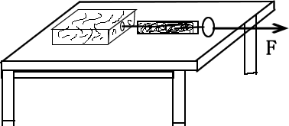
（3）如图19所示的实验装置图，假设长方体木块四周粗糙程度一样，将木块从平放改为侧放，弹簧测力计一样水平匀速拉着木块运动，滑动摩擦力大小将 （选填“变大”、“不变”、“变小”）。
图19

26．在用电压表、电流表测量小灯泡电功率的实验中，灯泡上标有“2．5V”的字样。
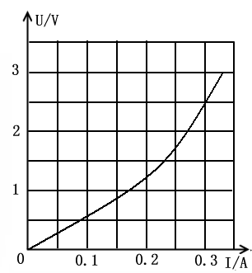
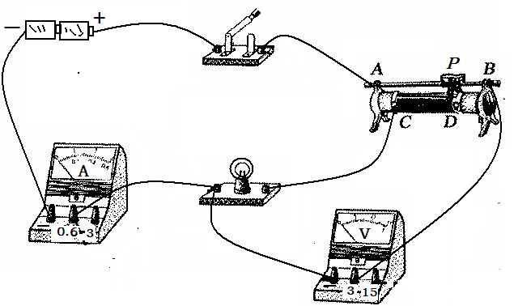
图20
图21

（1）小红根据电路图连接了如图20所示的实验电路，小刚检查后发现有一根导线连接有错误。请你在这根导线上打“×”，并用笔画线代替导线，画出正确的连线。

（2）电路改正后，小红闭合开关，发现灯泡不亮，电流表无示数，而电压表示数接近3V，出现故障的原因可能是（ ）（可多选）
A．灯丝断了 B．电流表断路 C．电压表短路 D．灯泡与灯座接触不良
E．灯泡短路 F．开关断路 G．滑动变阻器短路

（3）故障排除后，开始进行实验，闭合开关前，应把滑动变阻器的滑片P移到________端（选填“C”、“D”）。
（4）小刚根据测出的数据，在图21中画出了小灯泡电流电压变化的关系图像。由图可以判断，小灯泡的额定功率为_______W。
（5）根据图21还可以判断，小灯泡灯丝的电阻随电压的增大逐渐_______（选填“增大”、“减小”），原因是__________________________________________________________。

五、计算题（4分，6分，8分）
27.用凉水冷却滚烫的鸡蛋，鸡蛋内能是通过 的方式改变的．如果水的质量是lkg，初温为20℃，鸡蛋取出时水温为30℃，水吸收的热量为J.[c_{水}＝4.2×l0³J/(kg·℃)]

28.一个金属做的猪宝宝放在水平桌面上如图22所示。猪宝宝是实心的，东东很想知道它究竟是由什么物质制成的，于是设法测得了它的质量是1.78kg，体积为2×10⁻⁴m³,猪脚着地的总面积是4×10⁻⁴m².(g取10N/kg)
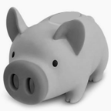
(1)通过计算和查表判断猪宝宝可能是由何种物质制成的？
（2）猪宝宝的重力是多少？
(3)猪宝宝对桌面的压强是多少?
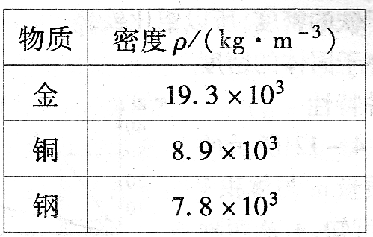
[来源:Zxxk.Com]

图22

29.如图23所示是额定电压为220V的理发用电吹风的典型电路，其中电热丝R通电后可以发热，电动机通电后可以送风，且电动机的额定功率为120W．（图19中阴影部分表示一个选择开关）
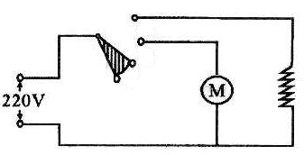
（1）当选择开关放在C位置时，电吹风停机，不工作．如要送冷风，选择开关应放在____位置；如要送热风，选择开关应放在_____位置．（选填“A”或“B”）
A
B
C
R
（2）若电吹风在额定电压下工作，送冷风时，通电5min消耗多少电能？
（3）若电吹风在额定电压下工作，送热风时电路消耗的总功率为560W．这时通过电热丝R的电流有多大？电热丝R的阻值应为多大？
图23

参考答案
- 填空题
B A D B B A D C A C D B A C B C C C B A
- 填空题
- （1）36.5 （2）2.50 （3）0.48
22.两张纸相吸 空气流速越快，压强越小 大于
三、作图题
23．

24.
F₂
L₁

- 实验探究题
25.（1）2与3 （2）接触面粗糙程度相同时，压力越大，滑动摩擦力越大（3）不变
26. （1）
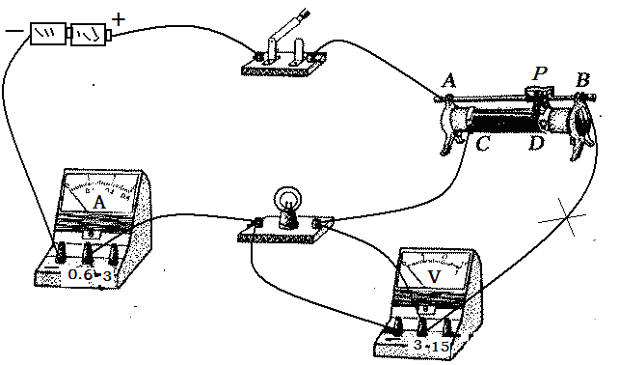
（2）AD
（3）D
（4）0.75
（5）增大 灯丝的电阻随温度升高而增大（2分）
五、计算题
27. 热传递 4.2×10⁴ J
解：Q_{吸}=cmΔt=cm(t-t₀)= 4.2×10³J／(kg·℃) ×1kg×（30℃-20℃）=4.2×10⁴ J。
28. 解（1）$ρ=\frac{m}{V}=\frac{1\text{.}\text{78}\text{kg}}{2×{\text{10}}^{−4}m^{3}}=8\text{.}9×{\text{10}}^{3}{\text{kg}}/{m^{3}}$
根据密度表知道，该猪宝宝是由铜做的。
（2）$G=\text{mg}=1\text{.}\text{78}\text{kg}×\text{10}N/{\text{kg}}=\text{17}\text{.}8N$
（3）$p=\frac{F}{S}=\frac{G}{S}=\frac{\text{17}\text{.}8N}{4×{\text{10}}^{−4}m^{2}}=4\text{.}\text{45}×{\text{10}}^{4}\text{Pa}$
29. 解：（1）B A
（2）W=Pt=120W×300s=36000J
（3）P_{R}=P_{总}-P_{M}=560W-120W=440W
$I=\frac{U}{R}=\frac{\text{220}V}{\text{110}Ω}=2Α$
$R=\frac{U^{2}}{P_{R}}=\frac{(\text{220}V)^{2}}{\text{440}W}=\text{110}Ω$

